5ème dimanche de Pâques A
Jean 14, 1-12 Je Suis (est) le Chemin, la Vérité et la Vie…
(20/04/08)

Pour une animation de partage d’évangile avec les enfants :
Dans une cour ou sur un grand trottoir : une marelle multiple



Ciel : par moi (2 pieds et se donner les mains)
10 : sans passer (1 pied)
8-9 : personne ne va au Père (2 pieds)
7 : et la vie (2 pieds ensemble)
6 : la vérité (2 pieds ensemble)
5 : le chemin (2 pieds ensemble)
3-4 : Moi Je Suis (2 pieds)
2 : comment saurions-nous le chemin (1 pied)
1 : nous ne savons pas où tu vas (1 pied)
Départ : Seigneur (2 pieds ensemble)



- Dessiner plusieurs marelles qui se touchent par le ciel
- Plusieurs enfants sautent en même temps, un par marelle, en disant le texte prévu (le dire avec eux au début)
- Quand ils arrivent au centre, chacun sur « son ciel », ils disent la dernière phrase en se donnant les mains
(Variante de comptine pour le début : Départ : Seigneur / 1 : Je m’appelle / 2 : …(prénom) / …)

La maisonnée du Père avec ses multiples demeures et les chemins qui y arrivent :

- Prévoir des photos de toutes sortes de « choses à faire dans la vie » (métiers, occupations : les « œuvres » du texte)
- Disposer ces photos par terre ou sur un grand panneau, bien éloignées les unes des autres.
- Les enfants sont tout autour de cet ensemble.
- Chacun à son tour part de là où il est et va vers la photo qu’il choisit, celle où il se sent bien, où il se sent quelqu’un de vivant, où il se sent un grand.
- L’enfant parcourt le chemin en disant : « Je suis le chemin, la vérité et la vie ».
- On obtient ainsi une maisonnée du Père dont les différentes demeures sont habitées par des gens qui ont fait leur chemin… tout en disant une Parole reçue

En pratique : si on travaille sur un panneau, l’enfant trace son chemin au feutre, si c’est par terre, il peut le faire à la craie : c’est chouette qu’on puisse garder trace des chemins. Ce sont différents chemins de Chrétiens, appelés à être Christ, appelés eux aussi à dire «Je suis le chemin… ».
Le plus chouette serait sans doute de faire ce petit jeu avant de lire le texte, sans donner d’explication par rapport à Jésus ou Dieu… On lit l’évangile après et on laisse réagir les enfants : « Est-ce qu’il y a quelque chose comme ce qu’on a fait tantôt ? »

Jacques a dit « Je suis… »

Comme un jeu de « Jacques a dit.. », mais avec tous les « Je suis » de l’évangile de Jean.
Je suis le chemin, la vérité, la vie, Je suis la porte (semaine passée), Je suis la lumière (4ème carême), Je suis la résurrection (5ème carême), Je suis le pain de vie (Corps et Sang du Christ), Je suis le bon berger (Jean 10,11), Je suis la vigne (Jean 15, 1). Prévoir des phrases avec chemin, vérité, etc. Quand l’animateur dit « Prenez du pain », par exemple, on ne se lève pas ; quand il dit « Je suis le pain », on se lève.

Petits jeux : (NB : quand il y a des choses [écrites comme ceci], c’est une remarque, une question pour nous, adultes, animateurs)

- écrit est qui ce de contraire le Trouve

Trouve la phrase du texte qui dit le contraire de ceci :

Moi, Je suis 

- Retrouve le chemin vers la définition de chaque mot :

croire | faire complètement, jusqu’au bout
savoir | connaître grâce à ses yeux
connaître | rester longtemps, toujours, habiter
voir | le contraire du mensonge
père | ce qu’on fait, dont on est l’auteur
vérité | connaître quelque chose dans sa tête
demeurer | avoir fait l’expérience de quelque chose, avoir rencontré quelqu’un
accomplir | ne pas être certain
oeuvres | celui qui donne vie

- Pour ceux qui aiment discuter et réfléchir

Chacun (à moins qu’on ne groupe les enfants par deux) fait une phrase qui commence par :

Je sais………………………………………………………………………

Je connais ………………………………………………………………………

Je vois………………………………………………………………………

Je crois que………………………………………………………………………

Je crois en………………………………………………………………………( * )

*bonus : trouver une phrase qui n’est pas « je crois en Dieu »

- Mets de l’ordre dans ces phrases : ce qui est certain, sûr / ce qui n’est pas certain, là où il y a des doutes

- A ton avis, quel est le verbe qui parle de ce qui est le plus certain ? Trouve la phrase du texte où il est dit 2 fois en suivant.

- Connais-tu une histoire de Jésus ressuscité où ce mot est très important ?

(indice si nécessaire : on y parle de Thomas)

- Pour ceux qui aiment chercher et se poser des questions

Dans cet évangile, est-ce que Jésus nous demande de l’attendre sagement ou bien est-ce qu’on peut avancer ?

Indice : cherche du côté de la seule chose qu’on sait dans cet évangile.

Est-ce que Jésus est un surhomme et est-ce qu’on ne peut rien faire aussi bien que lui ?

Indice : cherche du côté de ce qu’on fait jusqu’au bout, complètement

Est-ce qu’on connaît Dieu, le Père, parce que on va à la messe ou au cours de religion ?

Indice : cherche du côté de ce qu’on voit

Est-ce que Jésus nous demande d’avoir la preuve que Dieu existe ?

Indice : cherche quels mots il utilise quand il parle du Père

- Pas de doute, tu vas y arriver !

Trouve le plus rapidement possible le verbe qui est répété 7 fois dans l’évangile d’aujourd’hui et qui veut dire « ne pas vraiment savoir », « ne pas avoir de preuve ».

- As-tu ton GPS ?

Reconstitue cette phrase importante du texte :

Moi, je suis le ? , la ? et la ? ; personne ne va vers le ? sans ? par moi.

Lequel de ces 2 dessins choisirais-tu pour illustrer cette phrase ?


Jésus
Le Père

Sur le chemin, écris le (ou les) nom(s) du chemin.

- Jésus, l’homme aux 2 prénoms.

Connais-tu cet autre prénom de Jésus ? → E - - - - - - -

Il veut dire ? D - - - a - - - n - - -

Trouve une phrase de l’évangile d’aujourd’hui où on en parle.
- Jésus dit : « Je Suis la vérité » … et pourtant le est passé par là ! à toi de jouer !

Vous croyez en Dieu | Vous connaissez Dieu
Dans la maison de mon père, il y a une demeure pour beaucoup de personnes | Dans la maison de mon Père, beaucoup peuvent trouver leur demeure
Celui qui croit en moi accomplira mes oeuvres | Celui qui croit en moi accomplira les mêmes oeuvres que moi
A l’heure où Jésus passait de ce monde à son Père | A l’heure où Jésus allait mourir
C'est le Père qui demeure en moi, et qui accomplit ses propres oeuvres | C’est le Père qui demeure au ciel et qui accomplit mes oeuvres
Là où je suis, vous y serez aussi | Là où je suis, vous me verrez aussi
Si vous ne croyez pas ma parole, croyez au moins à cause de Dieu | Si vous ne croyez pas ma parole, croyez au moins à cause des oeuvres
Personne ne va vers le Père sans me suivre | Personne ne va vers le Père sans passer par moi
Je suis dans le Père, et le Père est en moi | Je suis près du Père et le Père veille sur moi
[Le plus riche est de faire ce jeu quand on a le temps d’en parler après. C’est intéressant de voir ce qui fait la différence entre la parole de Jésus et celle du serpent.
Plusieurs utilisations possibles :
- donner les 2 colonnes telles que ci-dessus et le texte de l’évangile. Les enfants barrent ce qui est parole de serpent.
- donner un surligneur et un texte d’évangile à 2 ou 3 enfants. Les paroles de serpent sont écrites sur de grandes bandelettes. On en tire une à la fois, les enfants cherchent la phrase correspondante dans l’évangile, la surlignent et on en parle.
- prévoir une boîte en carton avec une image de serpent (ou gardée par un serpent en plastique ou en peluche). Les enfants reçoivent, par équipe de 2 ou 3, l’ensemble des bandelettes, découpées. Ils doivent d’abord les remettre par paires. Ensuite, ils les examinent en les confrontant au texte et vont rendre ses phrases au serpent (dans la boîte). C’est pour la 1ère équipe qui a tout rendu au serpent. A la fin, ils n’ont plus devant eux que les vraies phrases de l’évangile. On reprend une parole de serpent à la fois dans la boîte serpent et on la compare à la parole de l’évangile en en parlant. ]

- Mots croisés

1
2
3
4

Horizontalement, trouve ces mots du texte :
- D’habitude, on le fait par une porte, par un chemin
- Elle vient de Dieu ou des hommes ou de Dieu par les hommes
- Ce qu’on fait
- Rester pour longtemps, pour toujours, habiter

Verticalement : Dans l’évangile d’aujourd’hui, il dit le 2, fait le 3 et le 4. ll donne la vie.
[passer, parole, œuvre, demeurer / père]

- De très chouettes chansons

Pour les plus grands surtout :
Chemin qui invente le monde : un rien délicat à mettre en œuvre, mais super avec des grands jeunes, des ados, pour une retraite…
Pour un seul et même Dieu, nous devenons chemin : un peu plus simple.
Les partitions et cds sont disponibles à la Maison de la Parole (kikayone@bxl.catho.be) ou auprès de http://www.catho-bruxelles.be/Matinees-chantantes.html

- Pour raconter

Thomas : Dis, Pierre, tu viens raconter l’histoire avec moi ? (en aparté) D’habitude, il/elle s’appelle …(nom de l’intervenant), mais aujourd’hui, pour nous, il/elle va jouer Pierre.

Pierre : Thomas ? Tu as besoin de moi ? (en aparté) D’habitude, elle/il s’appelle …(nom de l’intervenant), mais aujourd’hui elle/il joue Thomas.

Thomas : Tu te souviens du dernier repas que nous avons pris avec Jésus juste avant sa mort ?

Pierre : Tu parles si je m’en souviens : c’est là qu’il m’a annoncé que j’allais le renier, le trahir ! Je venais juste de lui dire que je le suivrais n’importe où, que je donnerais ma vie pour lui. Et lui, il me répond qu’avant que le coq chante pour annoncer le soleil, je l’aurais renié trois fois. Ma tête !

Thomas : Oui, ça a jeté comme un froid ! Jésus s’en est rendu compte d’ailleurs parce qu’il a tout de suite dit : Que votre cœur ne se trouble pas. Ayez confiance en Dieu et en moi. Ayez confiance en vous, en l’être humain ! Dans la famille de mon Père, il y a toutes sortes de demeures, toutes sortes de façons d’être.

Pierre : C’est vrai qu’on ne savait plus très bien où on en était !

Thomas : Il a continué : Ne vous en faites pas. Je vais vous préparer un lieu. Je vous montre le chemin : je passe le premier. Et puis je reviens et je vous accueillerai auprès de moi : il faut que là où je suis, vous aussi vous soyez. D’ailleurs, vous connaissez le chemin du lieu où je vais !

Pierre : Alors tu n’as pas pu t’empêcher d’intervenir…

Thomas : Oui, je lui ai dit : Mais Seigneur, nous ne savons pas où tu vas ! Comment pourrions-nous savoir le chemin ?

Pierre : Toujours bien les pieds sur terre, notre ami Thomas !

Thomas : Vous savez ce qu’il m’a répondu, Jésus ? Moi, je suis le chemin, la vérité et la vie. Personne ne vient au Père sinon par moi.

Pierre : Moi, je suis le chemin, la vérité et la vie. Personne ne vient au Père sinon par moi… On a senti que c’était vraiment important cette phrase, mais ce n’est pas facile à comprendre !

Thomas : Moi, je suis le chemin, la vérité et la vie. Personne ne vient au Père sinon par moi… Est-ce que ça veut dire qu’il faut tous faire partie de la même religion pour rencontrer Dieu ?

Pierre : Ça ne ressemble pas à Jésus ça, cette façon de jouer au gourou, à celui qui sait tout et qui décide tout pour tout le monde !

Thomas : Non, cela veut sûrement dire autre chose… Il a eu l’air de vouloir donner une explication et il nous a dit : Si vous me connaissez, vous connaîtrez aussi mon Père. A partir de maintenant, vous le connaissez, le Père, et vous l’avez vu.

Pierre : De plus en plus clair !

Thomas : Philippe a dit : Seigneur, montre-nous le Père et cela nous suffit ! Je ne sais pas s’il voulait coincer Jésus, mais en tout cas il a dit tout haut ce qu’on pensait tous. Jésus lui a répondu : Mais Philippe, il y a tellement longtemps que je suis avec vous et tu ne me connais pas ? Ne cherche pas le Père dans le ciel, ouvre les yeux ! Celui qui m’a vu a vu le Père !

Pierre : Celui qui m’a vu a vu le Père… ça, c’est culotté !

Thomas : Jésus ne s’est pas arrêté là. Il a ajouté : je suis dans le Père et le Père est en moi. Et puis, comme s’il se rendait compte que c’était vraiment trop difficile à comprendre pour nous, comme s’il voulait nous donner un chemin pour comprendre un peu mieux, il a dit : Si vous ne pouvez pas croire à cause de mes paroles, au moins regardez ce que j’ai fait : cela vous aidera à comprendre.

Pierre : Autrement dit, chaque fois qu’un homme ou qu’une femme est libéré de la mort, de la maladie, de la souffrance, c’est le Père qui se fait voir ? Tu crois que c’est ça qu’il a voulu dire Jésus ?

Thomas : Oui, ou chaque fois qu’un homme ou qu’une femme en libère d’autres comme Jésus l’a fait tout au long de sa vie, c’est le Père qu’on peut voir.

Pierre : Evidemment si le Père, c’est celui qui donne la vie...

Thomas : Le Fils est dans le même genre, tu ne crois pas ? Je pense que c’est cela que Jésus a essayé de nous faire comprendre ce jour-là. Il a dit aussi que celui qui croirait en lui ferait des choses encore plus grandes que celles qu’il avait faites, lui, Jésus ! Mais pour cela, il faut croire : il l’a répété au moins sept fois !

Pierre : Croire en Dieu, croire en lui, Jésus, croire en nous-mêmes et croire dans les autres… C’est une histoire de communion, quoi ! On devient quelqu’un parce qu’on croit en Dieu, en soi et dans les autres.

Thomas : Fameux programme ! Qui m’a vu a vu le Père… Ce serait chouette si on pouvait dire ça de nous, tu ne trouves pas ?

Pierre : On n’y arrivera pas tout seul.

Thomas : C’est pour ça que nous nous réunissons régulièrement, à l’Eucharistie par exemple.

Reinhilde

- En route !

Retrouve cette phrase importante du texte :

Seigneur, nous ne savons même pas où  ;

comment pourrions-nous savoir le  ?

Que penses-tu de cette phrase ?

Pour t’aider à réfléchir, voici un petit dépliant de vacances :

Chers vacanciers, bienvenue dans notre beau village.

Pour découvrir la région, nous vous proposons les activités suivantes :

Le sentier découverte : suivre la piste jaune.

La promenade surprise : suivre la piste bleue.

La randonnée exploration : suivre la piste rouge.

Nous vous souhaitons un bon séjour !

- Des images

Quelle phrase de l’évangile, mettrais-tu avec chacun de ces deux dessins ?

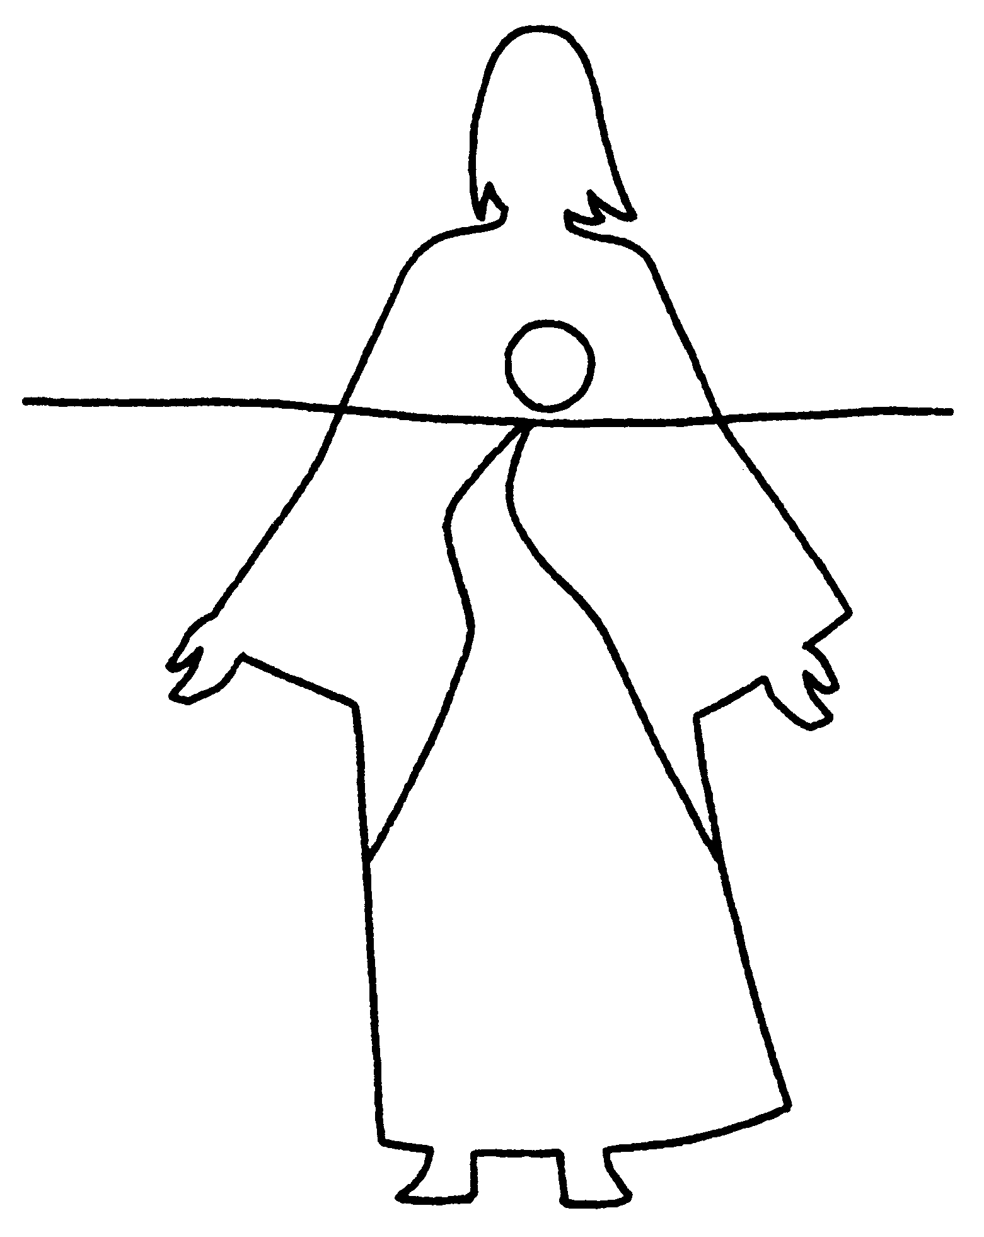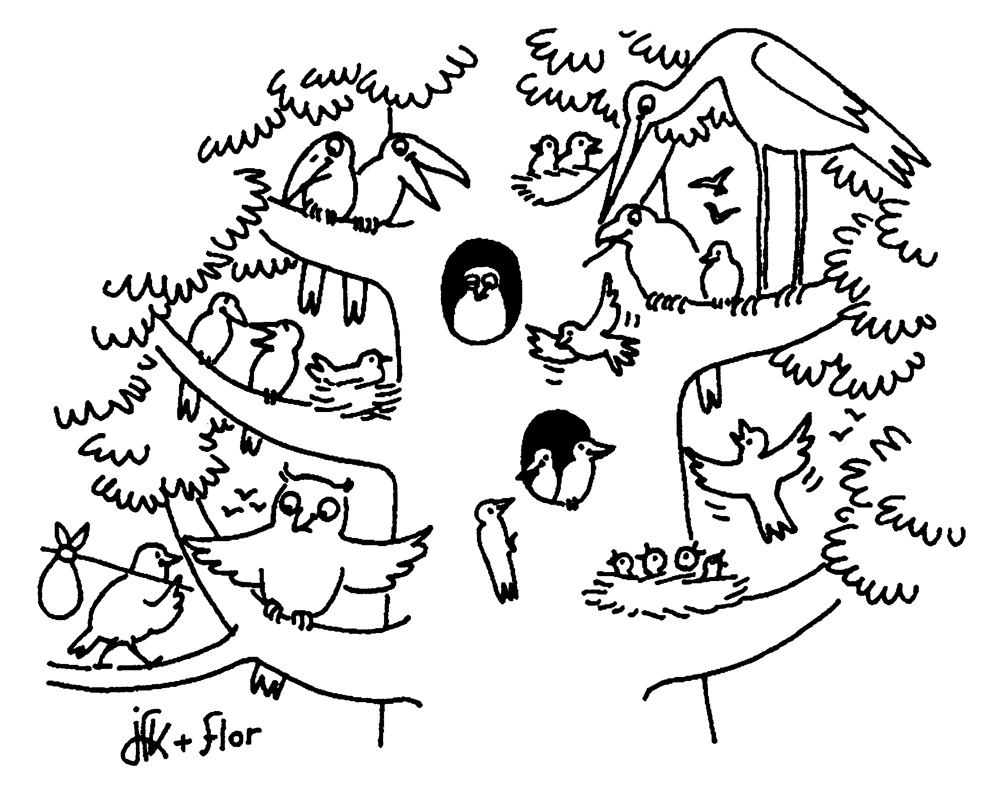

Il y a chemin et chemin ! Lequel choisis-tu aujourd’hui ? Sur lequel es-tu aujourd’hui ?



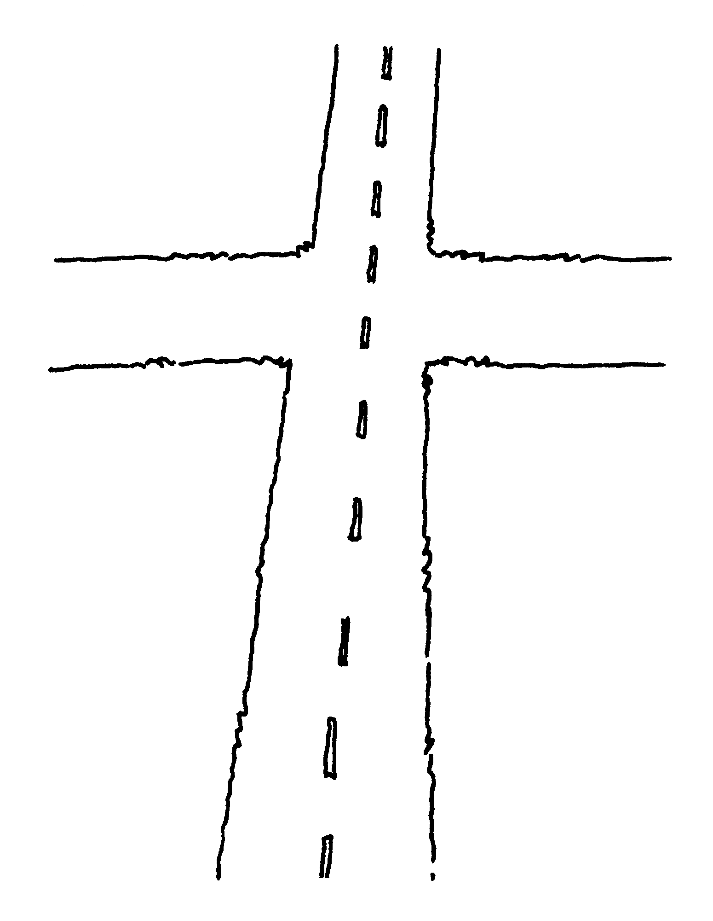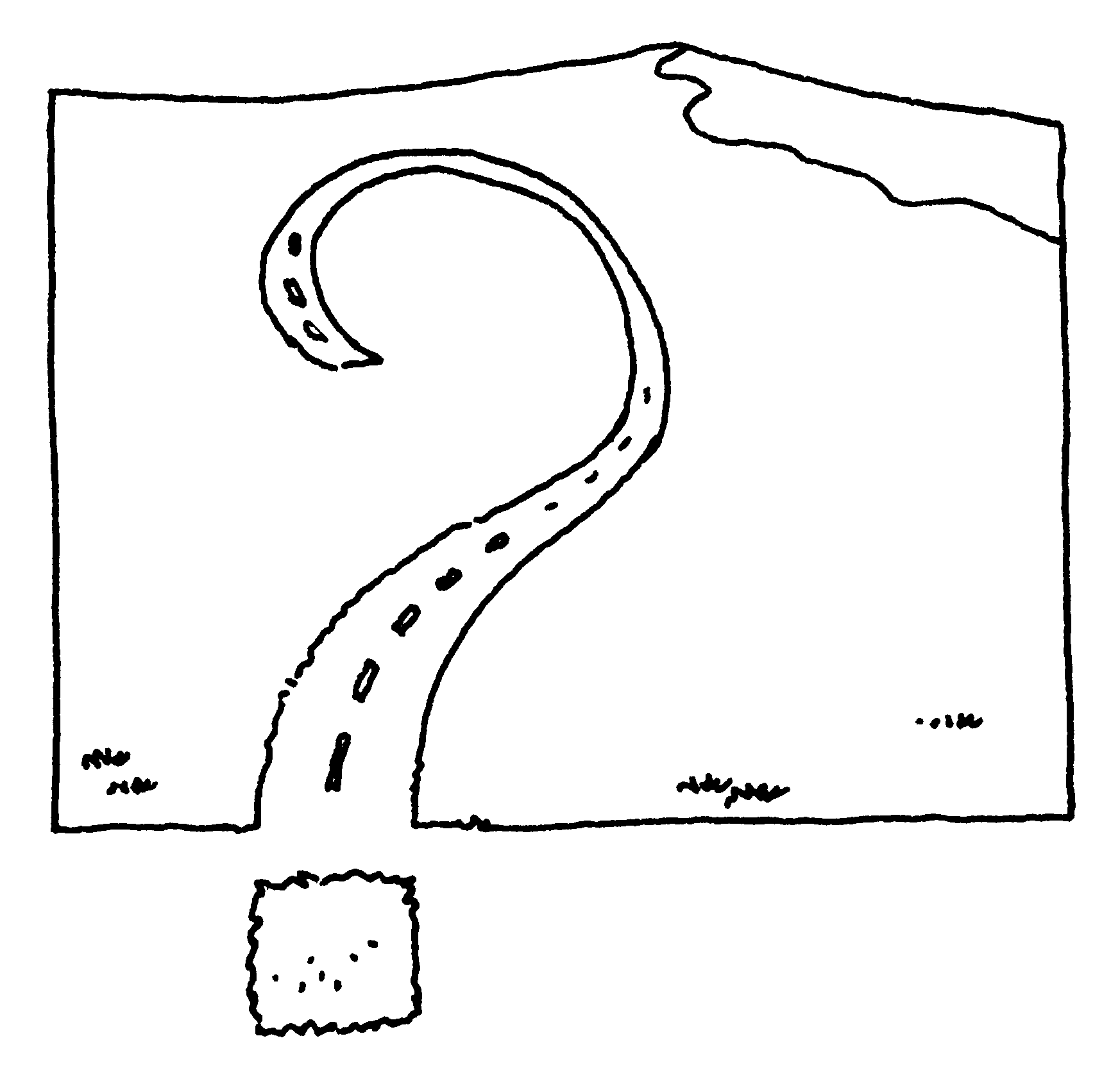
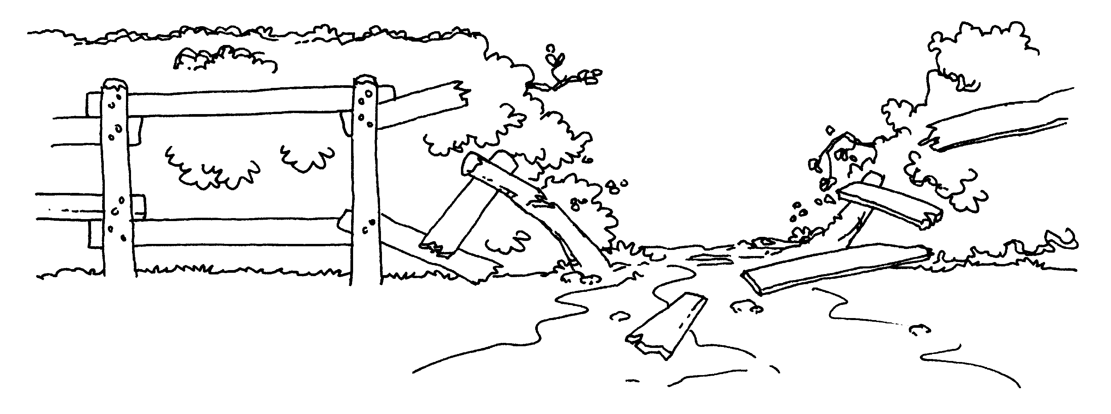

Si on veut voir tous les « Je Suis » de l’évangile de Jean, une série de dessins :
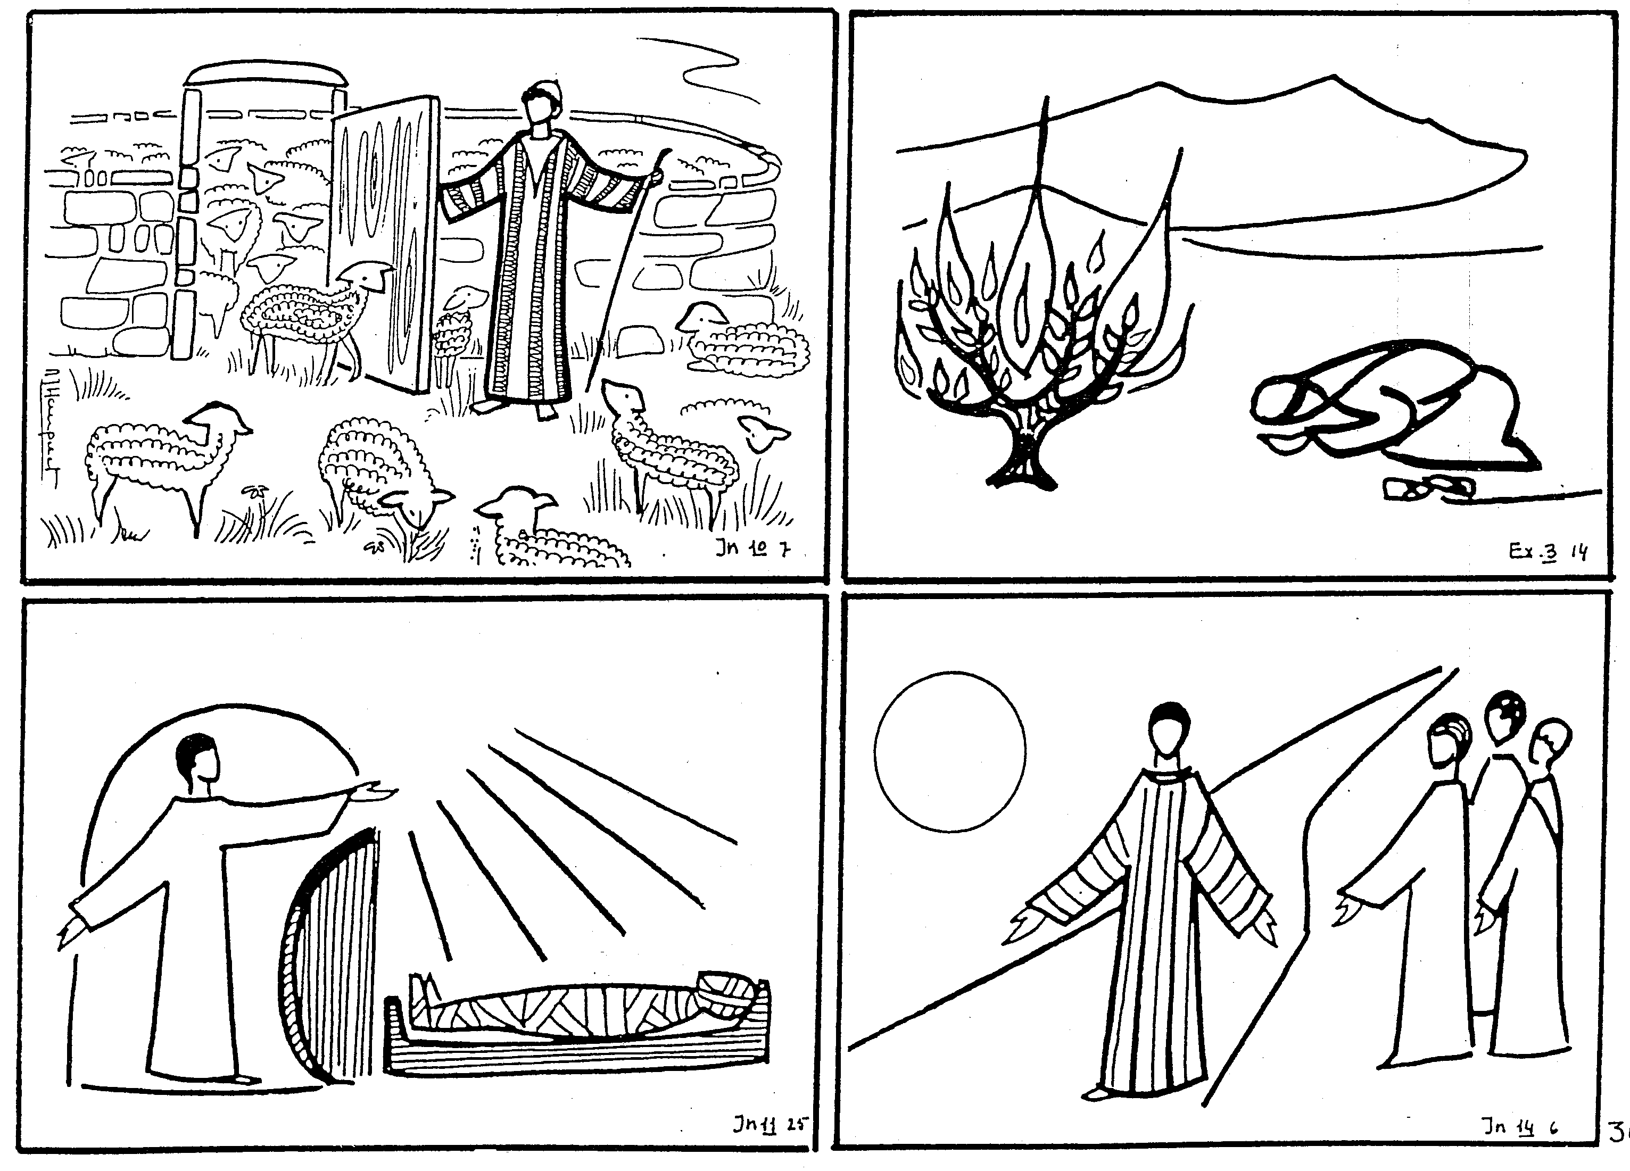
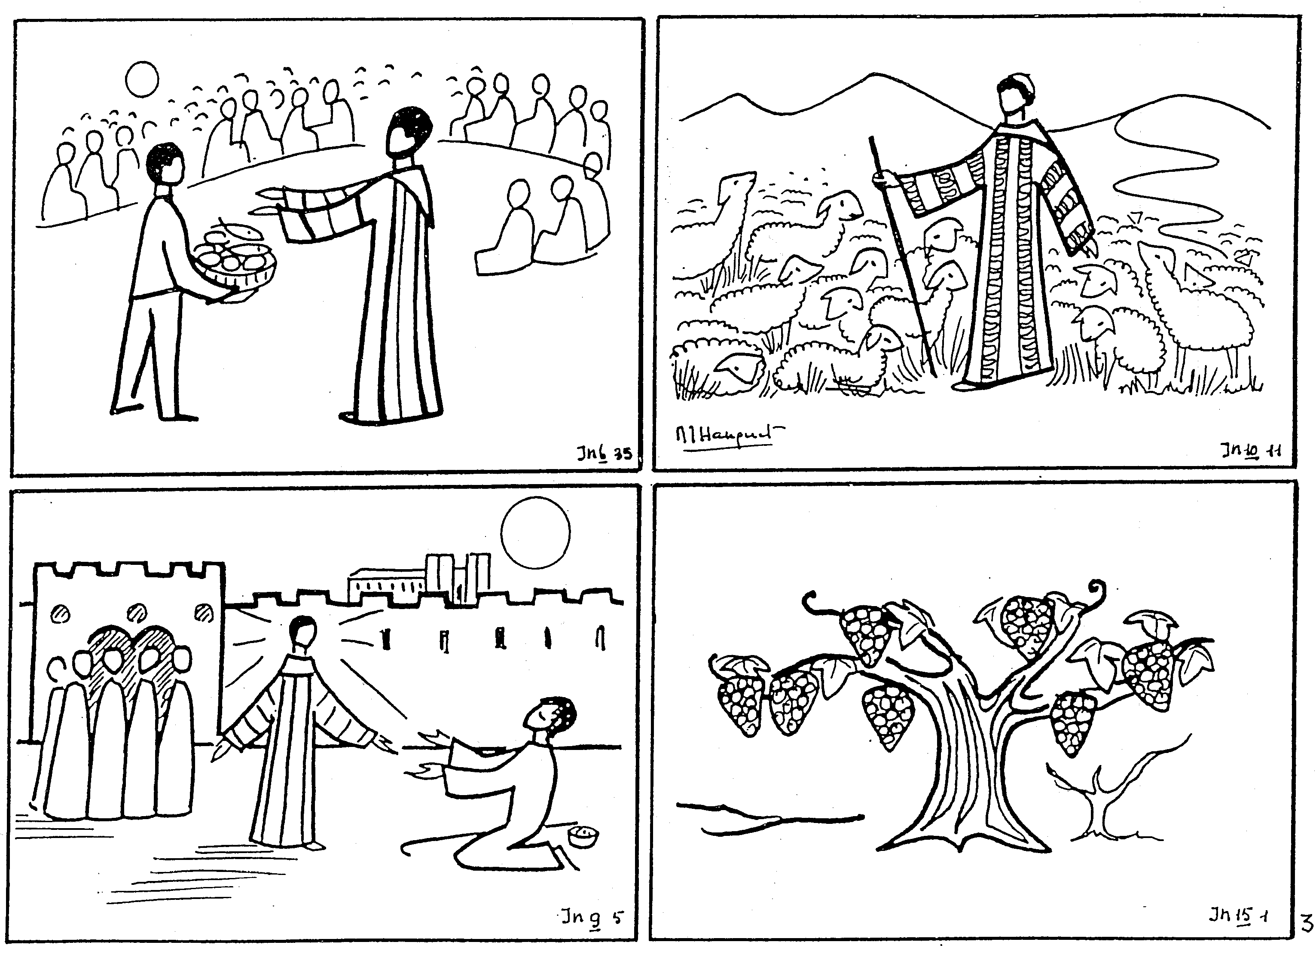

Vu ainsi, Jésus est un peu la super star. Et, du coup, on n’est pas trop concerné… Sauf que, chaque fois, il s’est passé des choses pour et avec les gens qui lui permettent de dire « Je Suis… »→ à rechercher dans les histoires (les références sont au bas des dessins).
Pour ceux qui vont très souvent à la messe

Te souviens-tu de l’évangile de la semaine passée ?
Et avec cet indice ?
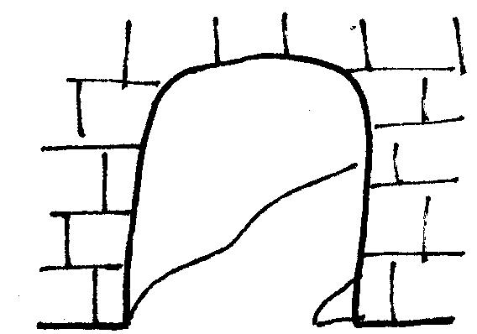
Y a-t-il une ressemblance avec l’évangile d’aujourd’hui ?

NB

A la Maison de la Parole, (tél 02.762.05.87, kikayone@bxl.catho.be), il y a un dossier sur cet évangile.

La traduction de la TOB est « dans la maison de mon père, il y a beaucoup de demeures »
C’est vrai que le texte dit « je suis le chemin ». Mais si on prend le « je suis » dans le sens plus large de « être un JE SUIS, un Homme debout, Vivant », on lirait : « être un JE SUIS est le chemin… ». En plus, comment y aurait-il un seul chemin pour aller à beaucoup de demeures ? (JE SUIS est la manière dont le Seigneur se présente à Moïse quand il lui demande de faire sortir son peuple d’Egypte (Exode 3)).
« vers le Père… », vers celui qui engendre, qui donne la vie, qui nous amène à plus de vie.
« Les paroles que je vous dis, je ne les dis pas de moi-même… » Jn 14, 10
Le serpent, c’est celui qui, au tout début de la Bible, trompe la femme en transformant juste un peu la Parole du Seigneur Dieu pour lui faire dire quelque chose qui a l’air d’être identique, mais qui est tout différent (voir Genèse 3,1)
J-F KIEFFER, 1000 images d’évangile, Les Presses d’Ile de France
P. ROYER, 1000 images symboliques, Les presses d’Ile de France
M-J HANQUET, Farde de dessins pour la catéchèse, polycopié

